МИНОБРНАУКИ РОССИИ
Санкт-Петербургский государственный
электротехнический университет
«ЛЭТИ» им. В.И. Ульянова (Ленина)
Кафедра МО ЭВМ

индивидуальное домашнее задание
по дисциплине «Введение в нереляционные базы данных»
Тема: Архив погодных наблюдений MongoDB

Студенты гр. 8303 | _______________ | Дирксен А.А.
 | _______________ | Лисок М.А.
 | _______________ | Сенюшкин Е.В.
Преподаватель | _______________ | Заславский М.М.

Санкт-Петербург
2021
ЗАДАНИЕ
на индивидуальное домашнее задание

Студенты
Дирксен А.А.
Лисок М.А.
Сенюшкин Е.В.
Группа 8303
Тема работы: Архив погодных наблюдений MongoDB

Исходные данные:
Необходимо реализовать приложение для просмотра, агрегации, фильтрации и построения графиков для погодных наблюдений.
БД – MongoDB
Наборы данных - https://www.metoffice.gov.uk/research/climate/maps-and-data/data/haduk-grid/datasets
Содержание пояснительной записки:
«Введение»
«Качественные требования»
«Сценарии использования»
«Модель данных»
«Разработанное приложение»
«Выводы»
«Приложение»
«Литература»

Предполагаемый объем пояснительной записки:
Не менее 10 страниц.
Дата выдачи задания:
Дата сдачи реферата:
Дата защиты реферата:
Студенты | _______________ | Дирксен А.А.
 | _______________ | Лисок М.А.
 | _______________ | Сенюшкин Е.В.
Преподаватель | _______________ | Заславский М.М.

Аннотация
Была поставлена задача реализовать веб приложения для работы с архивом погодных наблюдений с использованием MongoDB. Веб приложение должно предоставлять следующий функционал: просмотр, агрегация, фильтрация и построение графиков для архива погодных наблюдений.

Summary
The task was to implement a web application to work with the archive of weather observations using MongoDB. The web application should provide the following functionality: viewing, aggregation, filtering and graphing for the archive of weather observations.
содержание
1. | Введение ……………………………………………………………… | 6
2. | Качественные требования …………………………………………… | 6
3. | Сценарии использования ……………………………………………. | 7
4. | Модель данных ………………………………………………………. | 10
5. | Разработанное приложение …………………………………………. | 26
6. | Выводы ……………………………………………………………….. | 28
7. | Приложение ………………………………………………………….. | 29
8. | Литература …………………………………………………………… | 30

- введение
Цель работы — создать приложение, которое позволяет пользователю просматривать архив погодных наблюдений.
Было решено разработать web-приложение, позволяющее просматривать графики и таблицы с погодными наблюдениями за выбранный период времени.

- КАЧЕСТВЕННЫЕ ТРЕБОВАНИЯ К РЕШЕНИЮ
Требуется разработать приложение с использованием MongoDB, позволяющее получить информацию о погодных наблюдениях за данный период времени.
3. Сценарии использования
3.1. Макет UI
1. Макет приложения (рис. 1)
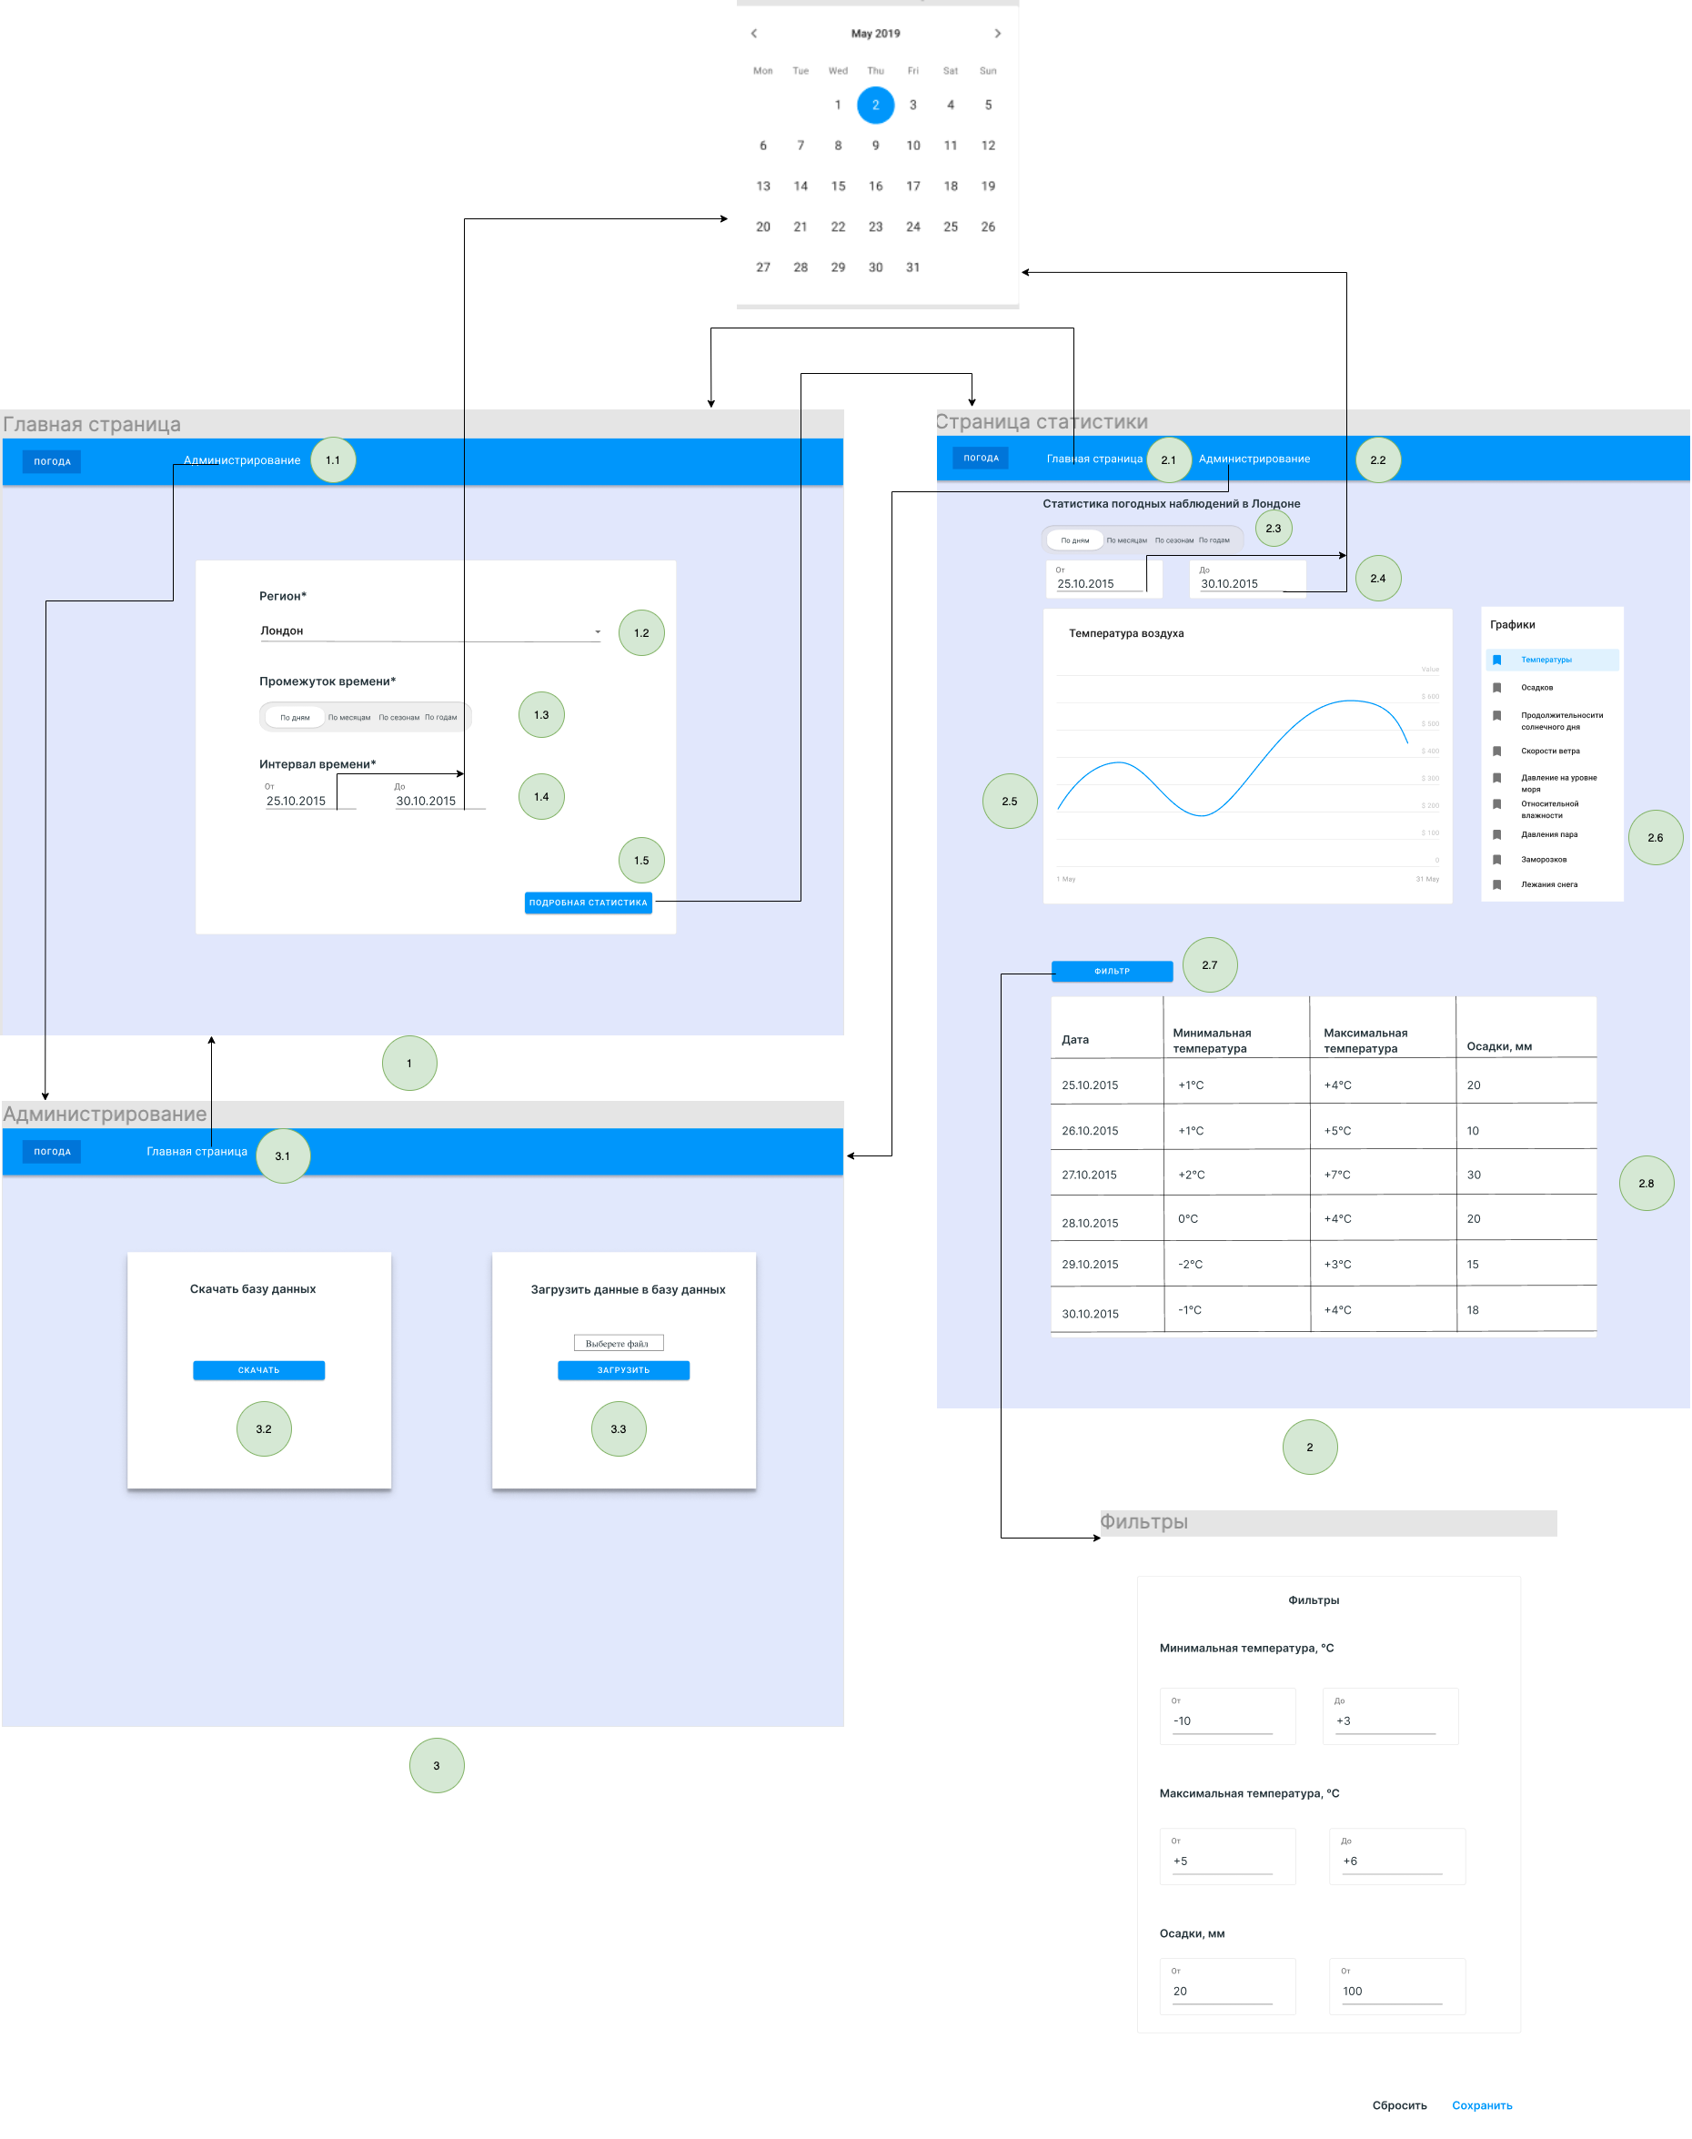

Рисунок 1. Макет основного приложения.
3.2. Сценарии использования.
Сценарий использования - «Просмотр архива погодных наблюдений»:
Действующее лицо: Пользователь
Основной сценарий:
- Пользователь заходит на главную страницу, отображаются:
1.1 Кнопка перехода на страницу администрирования;
1.2 Список всех доступных регионов;
1.3 Промежуток времени (по дням, по месяцам, по сезонам, по годам), для которого формируются данные погодных наблюдений;
1.4 Интервал времени (начальный и конечный периоды), для которого формируются данные погодных наблюдений;
Пользователь выбирает регион (вводит название региона или выбирает из списка), промежуток времени, интервал времени(в случае дней пользователь использует календарь, в случае месяцев список месяцев и годов, в случае сезонов список сезонов и годов, в случае годов список годов), кликает по кнопке "Подробная статистика", переходит на страницу со статистикой.
- Пользователю отображаются на странице статистики:
2.1 Кнопка перехода на главную страницу;
2.2 Кнопка перехода на страницу администрирования;
2.3 Выбранный промежуток времени (по дням, по месяцам, по сезонам, по годам) для которого формируются данные погодных наблюдений;
2.4 Выбранный интервал времени (начальный и конечный периоды), для которого формируются данные погодных наблюдений;
2.5 График погодного наблюдения(по умолчанию – Температура воздуха);
2.6 Панель переключения графиков погодных наблюдений(в случае выбора промежутка времени "по дням" графики температуры и осадков; в случае выбора остальных промежутков времени графики температуры, осадков, продолжительности солнечного дня, скорости ветра, давление на уровне моря, относительной влажности, давление пара, заморозков, лежания снега).
2.7 Кнопка фильтрации таблицы;
2.8 Таблица погодных наблюдений за заданный промежуток и интервал времени;
Пользователь нажимает на кнопку "Фильтр", задает нужные интервалы у погодного наблюдения, нажимает кнопку сохранить, видит отфильтрованную таблицу погодных наблюдений.
Пользователь кликает по панели переключения графиков, видит выбранный график.
Пользователь изменяет промежуток времени, интервал времени, видит график и таблицу за указанный промежуток и интервал времени.
- Пользователь заходит на страницу администрирования, отображаются:
3.1 Кнопка перехода на главную страницу;
3.2 Кнопка скачивания базы данных;
3.3 Кнопка загрузки данных в базу данных;
Пользователь кликает по кнопке скачивания, видит файл в формате json, со всеми данными, содержащимися в базе данных.
Пользователь выбирает файл с данными в формате json, нажимает кнопку загрузки, данные добавляются в базу данных.
Альтернативный сценарий:
- Пользователь не выбирает регион, интервал или промежуток времени, видит окно предупреждения "Заполните все поля помеченные *" (страница 1).
- Пользователь выбирает начальный интервал времени больше, чем конечный, видит окно предупреждения "Неправильно заданы интервалы времени" (страница 1 и 2).
- Пользователь выбирает интервал времени, за который нет погодных наблюдений, вместо графика и таблицы видит "За данный интервал времени, данных погодных наблюдений нет"(страница 2).
- Пользователь нажимает на кнопку "Фильтр", задает начальный интервал у погодного наблюдения больше, чем конечный, нажимает кнопку сохранить, видит "Неправильно заданы интервалы погодного наблюдения"(страница 2).
4. Модель данных
Схема бд
SQL:
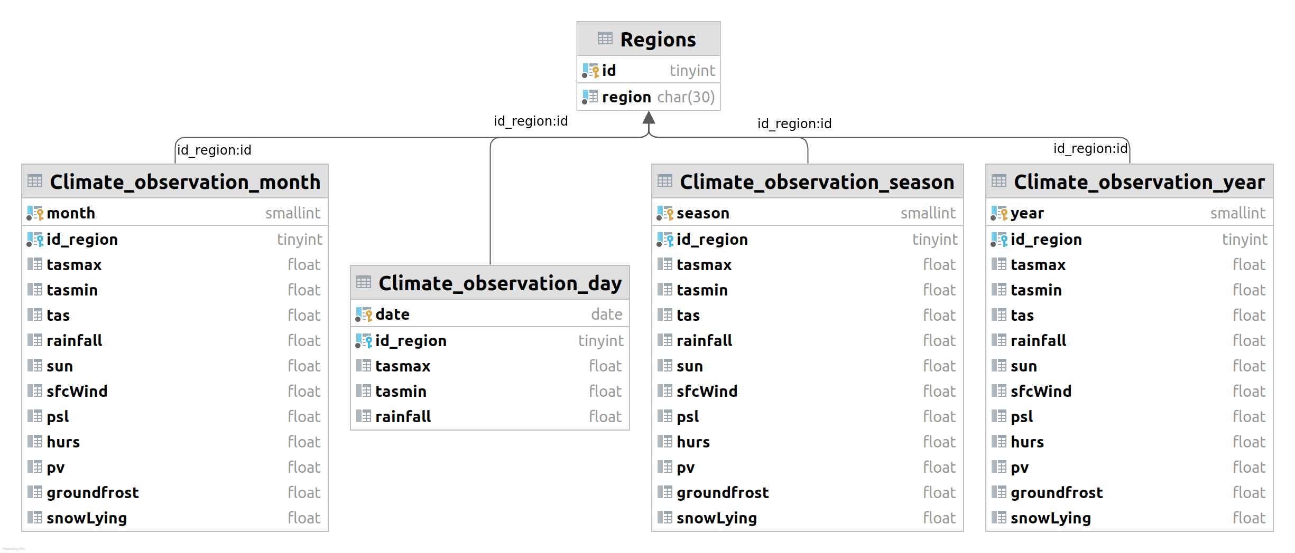
Рисунок 2. SQL дата модель.

MongoDB:
{
_id: <ObjectId>
region: Integer
year?: Integer
month?: Integer
day?: Integer
season?: Integer
tasmax?: Double
tasmin?: Double
rainfall?: Double
tas?: Double
sun?: Double
sfcWind?: Double
psl?: Double
hurs?: Double
pv?: Double
groundfrost?: Double
snowLying?: Double
}

Список сущностей:
SQL:
- Regions – cущность региона включает в себя следующие атрибуты:
  - id: Tinyint – уникальный идентификатор региона(1 - 16)
  - region: Char(30) – название региона
- Climate_obseravation_days
  - date: Date – дата погодного наблюдения. Используется как уникальный идентификатор.
  - id_region: Tinyint - поле идентификатора региона
  - tasmax: Float – максимальная температура воздуха, измеренная между 09:00 UTC в день D и 09:00 UTC в день D + 1.
  - tasmin: Float – минимальная температура воздуха, измеренная между 09:00 UTC в день D-1 и 09:00 UTC в день D.
  - rainfall: Float – общее количество осадков, измеренное между 09:00 UTC в день D и 09:00 в день D + 1.
- Climate_obseravation_month
  - month: Smallint – количество месяцев, начиная с 1800 года. Используется как уникальный идентификатор.
  - id_region: Tinyint - поле идентификатора региона
  - tasmax: Float – средняя суточная максимальная температура воздуха за календарный месяц.
  - tasmin: Float – средняя дневная минимальная температура воздуха за календарный месяц.
  - tas: Float – среднесуточная средняя температура воздуха за календарный месяц.
  - groundfrost: Float – подсчет дней, когда минимальная температура травы ниже 0 за календарный месяц.
  - snowLying: Float – подсчет дней, когда более 50% территории покрыто снегом в 09:00 UTC за календарный месяц.
  - psl: Float – среднее часовое (или трехчасовое) среднее давление на уровне моря за календарный месяц.
  - hurs: Float – средняя почасовая (или трехчасовая) относительная влажность за календарный месяц.
  - pv: Float – cреднее почасовое (или трехчасовое) давление пара за календарный месяц.
  - sun: Float – продолжительность яркого солнечного сияния в течение месяца.
  - rainfall: Float – общее количество осадков за календарный месяц.
  - sfcWind: Float – средняя часовая скорость ветра на высоте 10 м над уровнем земли за месяц.
- Climate_obseravation_season
  - season: Smallint – количество сезонов, начиная с 1800 года. Используется как уникальный идентификатор.
  - id_region: Tinyint - поле идентификатора региона
  - tasmax: Float – средняя суточная максимальная температура воздуха за сезон.
  - tasmin: Float – средняя дневная минимальная температура воздуха за сезон.
  - tas: Float – среднесуточная средняя температура воздуха за сезон.
  - groundfrost: Float – подсчет дней, когда минимальная температура травы ниже 0 за сезон.
  - snowLying: Float – подсчет дней, когда более 50% территории покрыто снегом в 09:00 UTC за сезон.
  - psl: Float – среднее часовое (или трехчасовое) среднее давление на уровне моря за сезон.
  - hurs: Float – средняя почасовая (или трехчасовая) относительная влажность за сезон.
  - pv: Float – cреднее почасовое (или трехчасовое) давление пара за сезон.
  - sun: Float – продолжительность яркого солнечного сияния в течение сезона.
  - rainfall: Float – общее количество осадков за сезон.
  - sfcWind: Float – средняя часовая скорость ветра на высоте 10 м над уровнем земли за сезон.
- Climate_obseravation_year
  - year: Smallint – номер года. Используется как уникальный идентификатор.
  - id_region: Tinyint - поле идентификатора региона
  - tasmax: Float – средняя суточная максимальная температура воздуха за год.
  - tasmin: Float – средняя дневная минимальная температура воздуха за год.
  - tas: Float – среднесуточная средняя температура воздуха за год.
  - groundfrost: Float – подсчет дней, когда минимальная температура травы ниже 0 за год.
  - snowLying: Float – подсчет дней, когда более 50% территории покрыто снегом в 09:00 UTC за год.
  - psl: Float – среднее часовое (или трехчасовое) среднее давление на уровне моря за год.
  - hurs: Float – средняя почасовая (или трехчасовая) относительная влажность за год.
  - pv: Float – cреднее почасовое (или трехчасовое) давление пара за год.
  - sun: Float – продолжительность яркого солнечного сияния в течение года.
  - rainfall: Float – общее количество осадков за календарный год.
  - sfcWind: Float – средняя часовая скорость ветра на высоте 10 м над уровнем земли за год.

MongoDB:
Каждое погодное наблюдение представляет собой отдельный документ, в котором одно из полей {year | season | month | day} отвечает за период погодных наблюдений. При этом сезон, месяц и день хранятся в виде количества сезонов, месяцев или дней, прошедших с 1800 года. У документа может быть любое подмножество полей из множества {tasmax, tasmin, tas, rainfall, sun, sfcWind,psl, hurs, pv, groundfrost, snowLying}, которое отвечает за конкретные погодные наблюдения.

Оценка объема информации:
"Чистый" объем:
- Данные о регионах:
region – 30B
- Данные о погоде за года
tasmax – 4B
tasmin – 4B
tas – 4B
rainfall – 4B
sun – 4B
sfcWind – 4B
psl – 4B
hurs – 4B
pv – 4B
groundfrost – 4B
snowLying – 4B
- Данные о погоде за месяца
tasmax – 4B
tasmin – 4B
tas – 4B
rainfall – 4B
sun – 4B
sfcWind – 4B
psl – 4B
hurs – 4B
pv – 4B
groundfrost – 4B
snowLying – 4B
- Данные о погоде за сезоны
tasmax – 4B
tasmin – 4B
tas – 4B
rainfall – 4B
sun – 4B
sfcWind – 4B
psl – 4B
hurs – 4B
pv – 4B
groundfrost – 4B
snowLying – 4B
- Данные о погоде за дни
tasmax – 4B
tasmin – 4B
rainfall – 4B

"Чистый" объем:
Тогда "чистый" объем информации, посчитанный на реальных данных, будет равен
(
(2020 - 1884) * (tasmax + tasmin + tas) + (2020 - 1862) * rainfall + (2020 - 1929) * sun +
(2020 - 1969) * sfcWind + (2020 - 1961) * (psl + hurs + pv + groundfrost) + (2020 - 1971) * snowLying +

12 * ((2020 - 1884) * (tasmax + tasmin + tas) + (2020 - 1862) * rainfall + (2020 - 1929) * sun + (2020 - 1969) *
sfcWind + (2020 - 1961) * (psl + hurs + pv + groundfrost) + (2020 - 1971) * snowLying) +

4 * ((2020 - 1884) * (tasmax + tasmin + tas) + (2020 - 1862) * rainfall + (2020 - 1929) * sun + (2020 - 1969) *
sfcWind + (2020 - 1961) * (psl + hurs + pv + groundfrost) + (2020 - 1971) * snowLying) +

(12 * 365 * (2020 - 1960) + 16) * (tasmax + tasmin) + (12 * 365 * (2020 - 1891) + 32) * rainfall
) * 16 = 4 426 248 * 16 = 70 819 968 B
Тогда "чистый" объем информации, посчитанный в общем виде
X * (tasmax + tasmin + tas + psl + hurs + pv + groundfrost + snowLying + sun + sfcWind + rainfall) +
21.5 * X * (tasmax + tasmin + rainfall)
= X * (22.5 * tasmax + 22.5 * tasmin + tas + psl + hurs + pv + groundfrost + snowLying + sun + sfcWind + 22.5 * rainfall)
= 302 * X
Где
- X – количество записей.

Mongo
MongoDB (фактический объем):
Фактический объем информации, посчитанный на реальный данных, будет равен
(
(2020 - 1862) * (__id + region + year) +
(2020 - 1884) * (tasmax + tasmin + tas) + (2020 - 1862) * rainfall + (2020 - 1929) * sun +
(2020 - 1969) * sfcWind + (2020 - 1961) * (psl + hurs + pv + groundfrost) + (2020 - 1971) * snowLying +

12 *
(
(2020 - 1862) * (__id + region + month) +
(2020 - 1884) * (tasmax + tasmin + tas) + (2020 - 1862) * rainfall + (2020 - 1929) * sun + (2020 - 1969) *
sfcWind + (2020 - 1961) * (psl + hurs + pv + groundfrost) + (2020 - 1971) * snowLying
) +

4 *
(
(2020 - 1862) * (__id + region + season) +
(2020 - 1884) * (tasmax + tasmin + tas) + (2020 - 1862) * rainfall + (2020 - 1929) * sun + (2020 - 1969) *
sfcWind + (2020 - 1961) * (psl + hurs + pv + groundfrost) + (2020 - 1971) * snowLying
) +

(__id + region + day) * ((2020 - 1862) * 12 * 365 + 32) +
(12 * 365 * (2020 - 1960) + 16) * (tasmax + tasmin) + (12 * 365 * (2020 - 1891) + 32) * rainfall
)
* 16 = (11104 + 133248 + 44416 + 18204176) * 16 = 18 392 944 * 16 = 294 287 104 B
Фактический объем в mongoDB 294 287 104 B
Фактический объем в mongoDB в общем виде
X * (__id + region + {year | season | month | day} + tasmax + tasmin + tas + psl + hurs + pv + groundfrost + snowLying + sun + sfcWind + rainfall) +
21.5 * X * (__id + region + {year | season | month | day} + tasmax + tasmin + rainfall) =
X * (22.5 * _id + 22.5 * region + 22.5 * {year | season | month | day} + 22.5 * tasmax + 22.5 * tasmin + 22.5 * rainfall + tas + psl + hurs + pv + groundfrost + snowLying + sun + sfcWind)
= 1054 * X
Где
- X – количество записей.

Избыточность модели данных: 294 287 104 B / 70 819 968 B = 4.1554255432592119

Избыточность модели данных в общем виде: 1054 * X / 302 * X = 3,490066225

Направление роста модели
- По годам
Climate_Observation_year = Y * (_id + tasmax + tasmin + tas + rainfall + sun + sfcWind + psl + hurs + pv + groundfrost + snowLying), где Y – количество годов
- По месяцам
Climate_Observation_month = M * (_id + tasmax + tasmin + tas + rainfall + sun + sfcWind + psl + hurs + pv + groundfrost + snowLying), где M – количество месяцев
- По сезонам
Climate_Observation_season = S * (_id + tasmax + tasmin + tas + rainfall + sun + sfcWind + psl + hurs + pv + groundfrost + snowLying), где S – количество сезонов
- По дням
Climate_Observation_day = D * (tasmax + tasmin + rainfall), где D – количество дней
- По регионам
N * (Climate_Observation_year + Climate_Observation_month + Climate_Observation_season + Climate_Observation_day)
Где
- N – количество регионов,
- Climate_Observation_year – климатические наблюдения за года,
- Climate_Observation_month – климатические наблюдения за месяца,
- Climate_Observation_season – климатические наблюдения за сезоны,
- Climate_Observation_day – климатические наблюдения за дни

SQL
SQL (фактический объем):
Фактический объем информации будет равен
(
((2020 - 1862) * (year + id_region) +
(2020 - 1884) * (tasmax + tasmin + tas) + (2020 - 1862) * rainfall + (2020 - 1929) * sun +
(2020 - 1969) * sfcWind + (2020 - 1961) * (psl + hurs + pv + groundfrost) + (2020 - 1971) * snowLying) +

12 * (
(2020 - 1862) * (month + id_region) +
((2020 - 1884) * (tasmax + tasmin + tas) + (2020 - 1862) * rainfall + (2020 - 1929) * sun +
(2020 - 1969) * sfcWind + (2020 - 1961) * (psl + hurs + pv + groundfrost) + (2020 - 1971) * snowLying)
) +

4 * (
(2020 - 1862) * (season + id_region) +
((2020 - 1884) * (tasmax + tasmin + tas) + (2020 - 1862) * rainfall + (2020 - 1929) * sun +
(2020 - 1969) * sfcWind + (2020 - 1961) * (psl + hurs + pv + groundfrost) + (2020 - 1971) * snowLying)
) +

(((2020 - 1862) * 12 * 365 + 32) * (date + id_region) + ((2020 - 1960) * 12 * 365 + 16) * (tasmax + tasmin) +
((2020 - 1891) * 12 * 365 + 32) * rainfall)

) * 16 = (4446 + 53352 + 17784 + 6438952) * 16 = 104 232 544 B

Фактический объем информации: 104 232 544 B

Фактический объем информации в общем виде:
X * (id_region + {year | season | month | day} + tasmax + tasmin + tas + psl + hurs + pv + groundfrost + snowLying + sun + sfcWind + rainfall) +
21.5 * (id_region + {year | season | month | day} + tasmax + tasmin + rainfall) =
X * (22.5 * id_region + 22.5 * {year | season | month | day} + 22.5 * tasmax + 22.5 * tasmin + tas + psl + hurs + pv + groundfrost + snowLying + sun + sfcWind + 22.5 * rainfall)
= 414,5 * X
Где
- X – количество записей.

Избыточность модели данных: 104 232 544 B / 70 819 968 B = 1.4717959770893994

Избыточность модели данных в общем виде: 414,5 * X / 302 * X = 1,372516556

Направление роста модели
- По годам
Climate_observation_year = Y * (year + id_region + tasmax + tasmin + tas + rainfall + sun + sfcWind + psl + hurs + pv + groundfrost + snowLying), где Y – количество годов
- По месяцам
Climate_observation_month = M * (month + id_region + tasmax + tasmin + tas + rainfall + sun + sfcWind + psl + hurs + pv + groundfrost + snowLying), где M – количество месяцев
- По сезонам
Climate_observation_season = S * (season + id_region + tasmax + tasmin + tas + rainfall + sun + sfcWind + psl + hurs + pv + groundfrost + snowLying), где S – количество сезонов
- По дням
Climate_observation_day = D * (date + id_region + tasmax + tasmin + rainfall), где D – количество дней
- По регионам
N * (Climate_observation_year + Climate_observation_month + Climate_observation_season + Climate_observation_day)
Где
- N – количество регионов,
- Climate_observation_year – климатические наблюдения за года,
- Climate_observation_month – климатические наблюдения за месяца,
- Climate_observation_season – климатические наблюдения за сезоны,
- Climate_observation_day – климатические наблюдения за дни

Запросы:
SQL
Получение списка регионов
select region
from Regions;

Пример получения данных погодных наблюдений в период с 2017-03-14 по 2017-03-18 для Лондона.
select date, tasmax, tasmin, rainfall
from Climate_observation_day as observ
where date >= '2017-03-14'
&& date <= '2017-03-18'
&& id_region = (select DISTINCT Regions.id
from Regions
where Regions.region = 'London');

Пример фильтрации данных погодных наблюдений по максимальной температуре(tasmax < 12.3), по минимальной температуре (tasmin > 0.4) и продолжительности сияния солнца(sun >= 300) в период с 24200 до 24220 месяца, начиная с 0 года(с августа 2016 года по апрель 2018). Для Восточной Шотландии.

select region, month, tasmax, tasmin, tas, rainfall, sun, sfcWind, psl, hurs, pv, groundfrost, snowLying
from Regions, Climate_observation_month as observ
where Regions.id = 3 && id_region = 3
&& month >= 24200
&& month <= 24220
&& tasmax < 12.3
&& tasmin > 0.4
&& sun >= 300;

Из-за того, что в sql можно проиндексировать уникальные поля, запрос на извлечения данных за временной промежуток упирается только в извлечение данных с жесткого диска. Если нужно отфильтровать данные по определенным значениям, то запрос будет работать O(n), где n длинна временного промежутка, потому что каждую запись нужно будет проверить на соответствие предикату.

MongoDB
Пример получения обобщеных данных для каждого региона за 2017 год.

db.weathers.find({year: 2017})

Пример получения обобщеных данных для каждого региона за все доступные года.
db.weathers.find({month: null, season: null})

Пример получения данных погодных наблюдений в период с 2017-03-14 по 2017-03-18 для Лондона.

db.weathers.find({day: {$gte: 79330, $lt: 79334}, region: 4})

Пример фильтрации данных погодных наблюдений по максимальной температуре(tasmax < 12.3), по минимальной температуре (tasmin > 0.4) и продолжительности сияния солнца(sun >= 30) в период с 2600 до 2620 месяца, начиная с 1800 года(с августа 2016 года по апрель 2018). Для Восточной Шотландии.

db.weathers.find({region: 3, tasmax: {$lt: 12.3}, tasmin: {$gt: 0.4}, sun: {$gte: 30}, month: {$gte: 2600, $lt: 2620}}).count()

Благодаря тому, что mongodb позволяет индексировать только те записи, в которых поле действительно есть, мы можем сделать 4 индекса(year, season, month или day) и значительно ускорить выполнение запросов. Таким образом, скорость выполнения запросов будет примерно такая же, как и в SQL.
Пример хранения данных
MongoDB
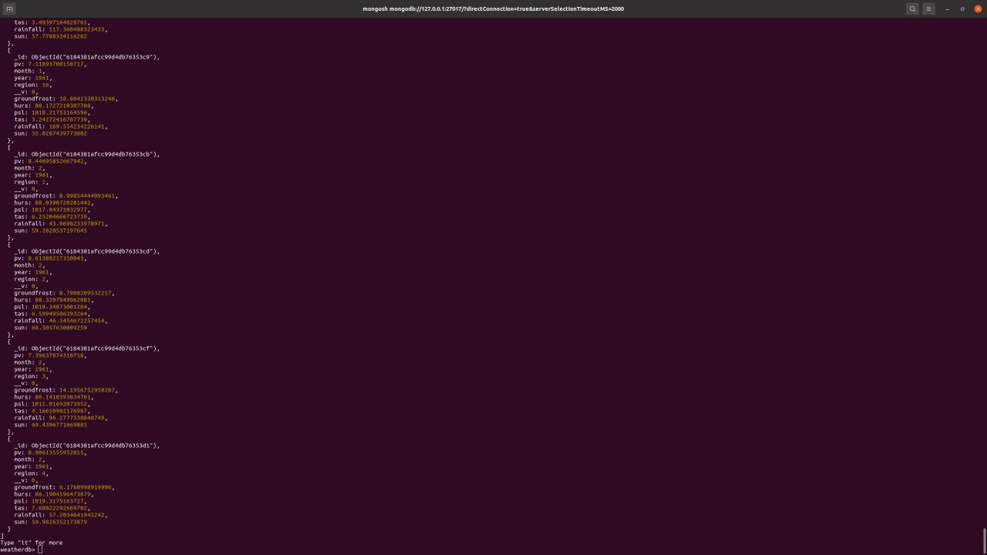
Рисунок 3 – Пример хранения данных в MongoDB
SQL
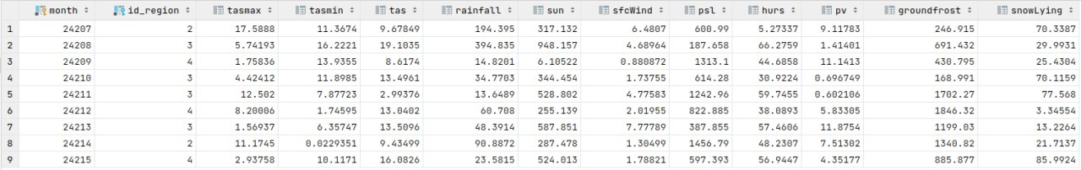
Рисунок 4 – Пример хранения данных в SQL
Вывод
Если сравнивать mongoDB и SQL, то скорость поиска и извлечения данных будет примерно одинаковая (O(n)), такая в обеих базах данных данные проиндексированы. Для нашего датасета было бы удобнее пользоваться mongoDB, потому что многие параметры погодных наблюдений в датасете присутствуют не для всех периодов, соответственно SQL заполняет такие поля null, тратит на это память и такие поля впоследствии придется дополнительно обрабатывать на бэкенде. Но в mongoDB невозможно точно настроить типы данных для полей коллекции, таким образом mongoDB занимает больше памяти(294 287 104 B против 104 232 544 B в SQL).

5. Разработанное приложение
5.1 Краткое описание.
Было реализовано веб приложения для работы с архивом погодных наблюдений с использованием MongoDB. Веб приложение предоставляет следующий функционал: просмотр, агрегация, фильтрация и построение графиков для архива погодных наблюдений.
Бэкенд реализован на NestJs, фронтентд на React.
Для импорта новых погодных наблюдений в БД нужно передать json, который будет иметь определенный набор полей.
Во время экспорта данных пользователь получает json файл.
5.2 Использованные технологии.
БД: MongoDB
Бэк: NestJs
Фронт: React
5.3 Ссылки на приложение.
https://github.com/moevm/nosql2h21-weather-mongo
5.4 Схема экранов приложения

Рисунок 5 – Главная страница.

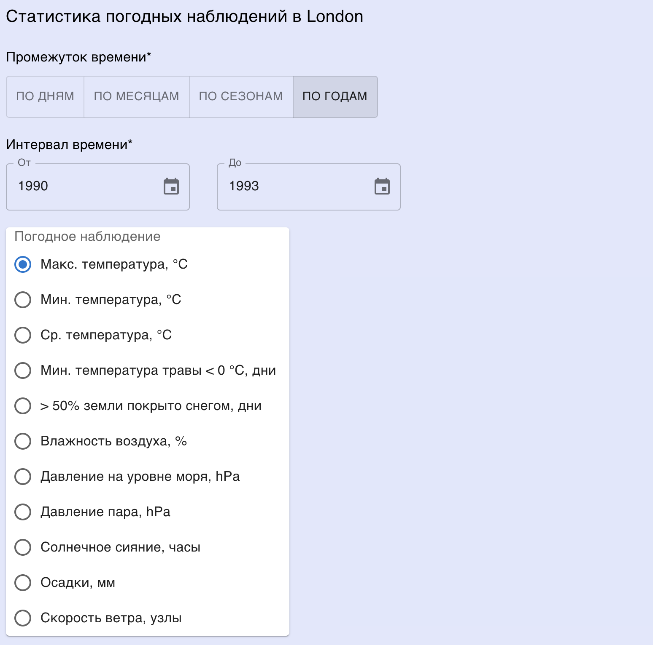
Рисунок 6 – Страница статистики.

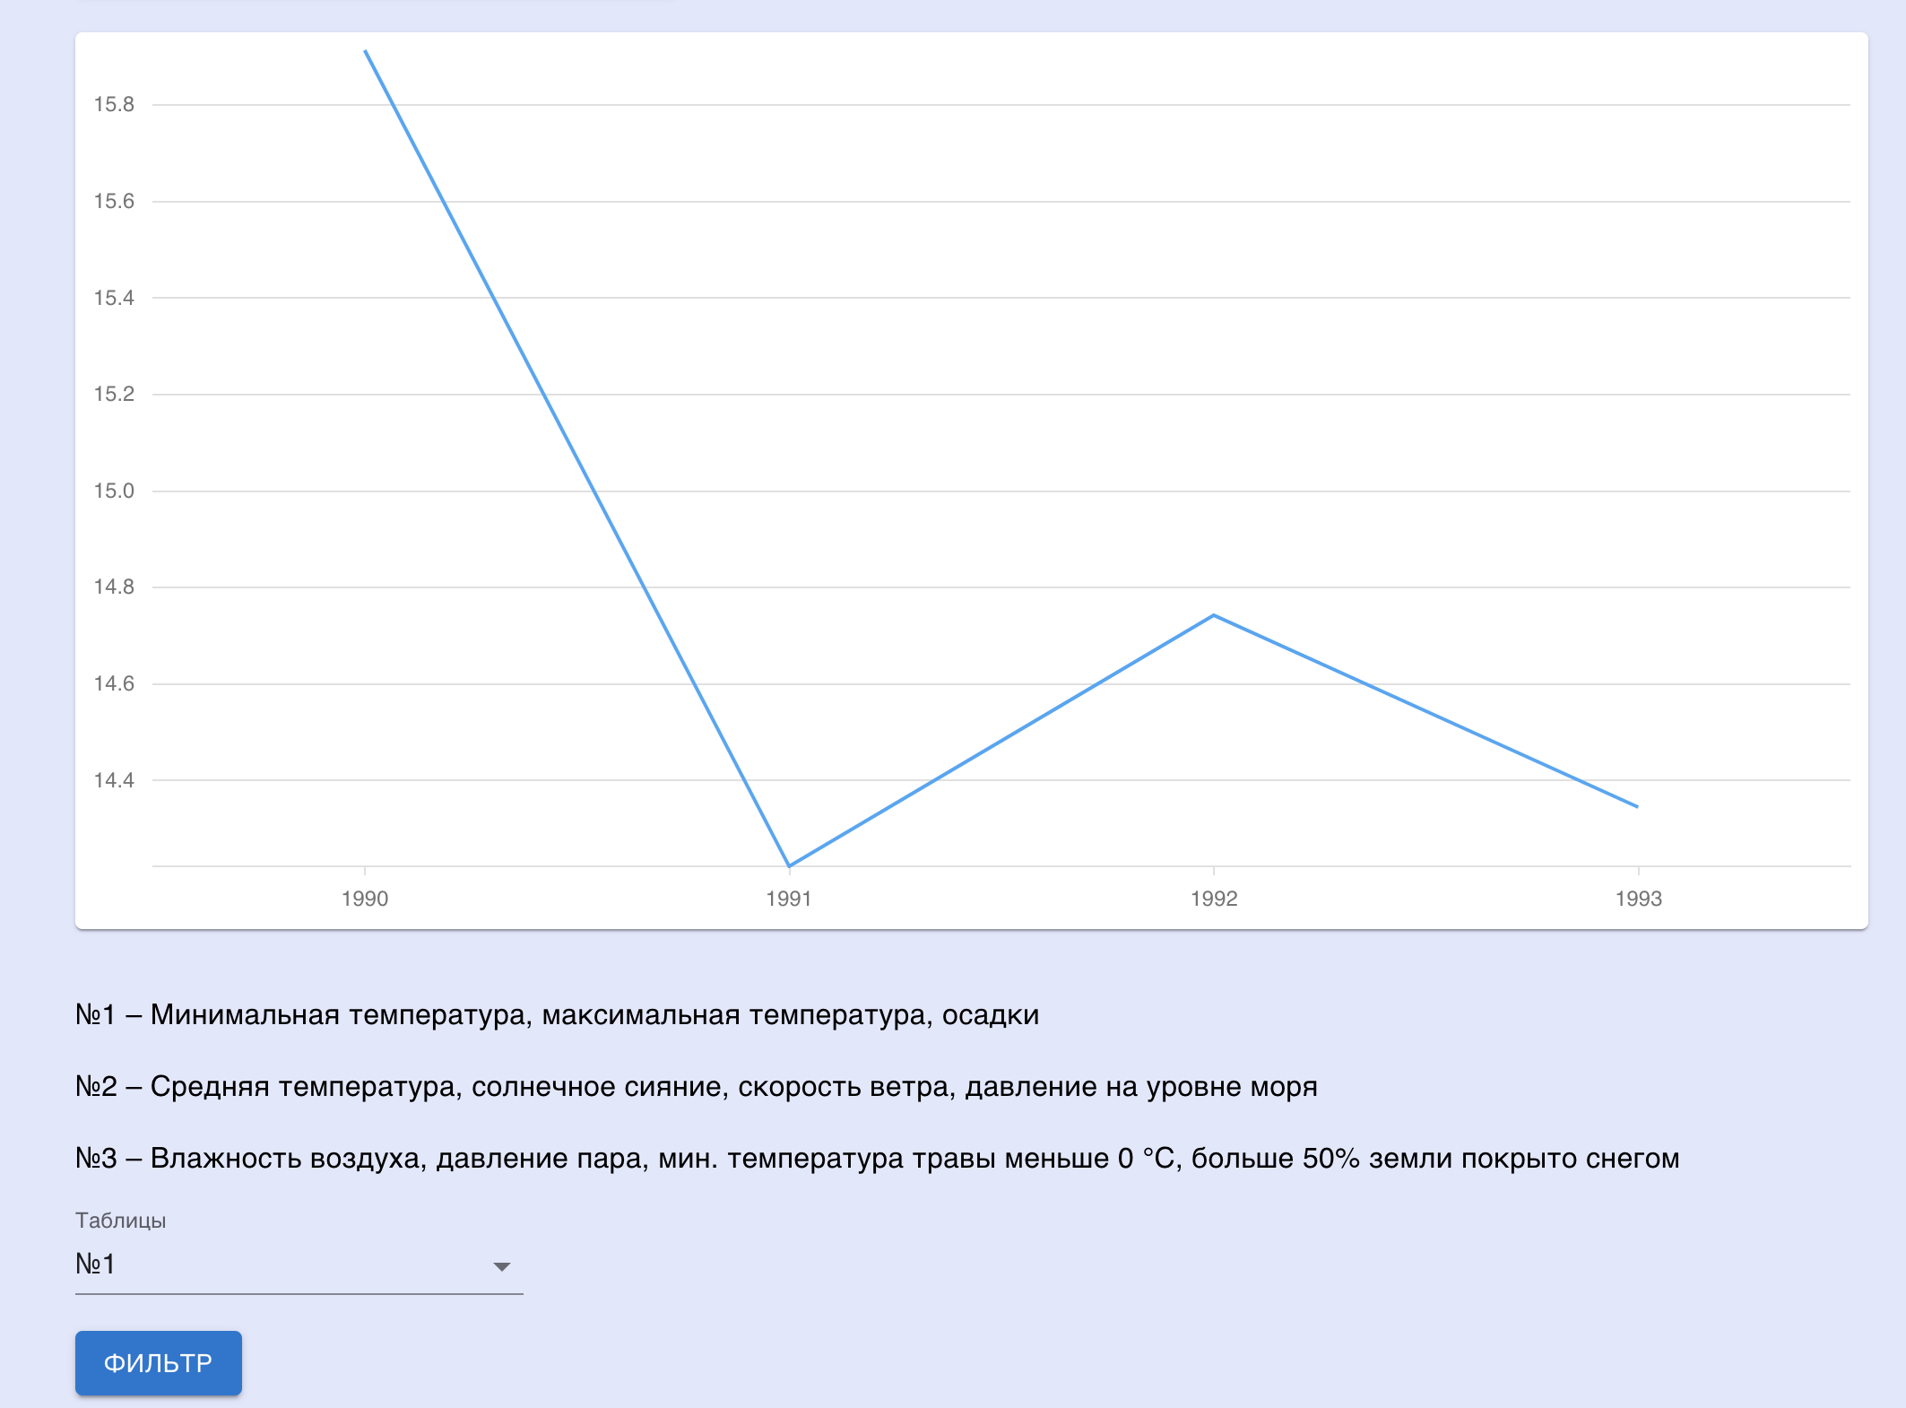
Рисунок 7 – Страница статистики.

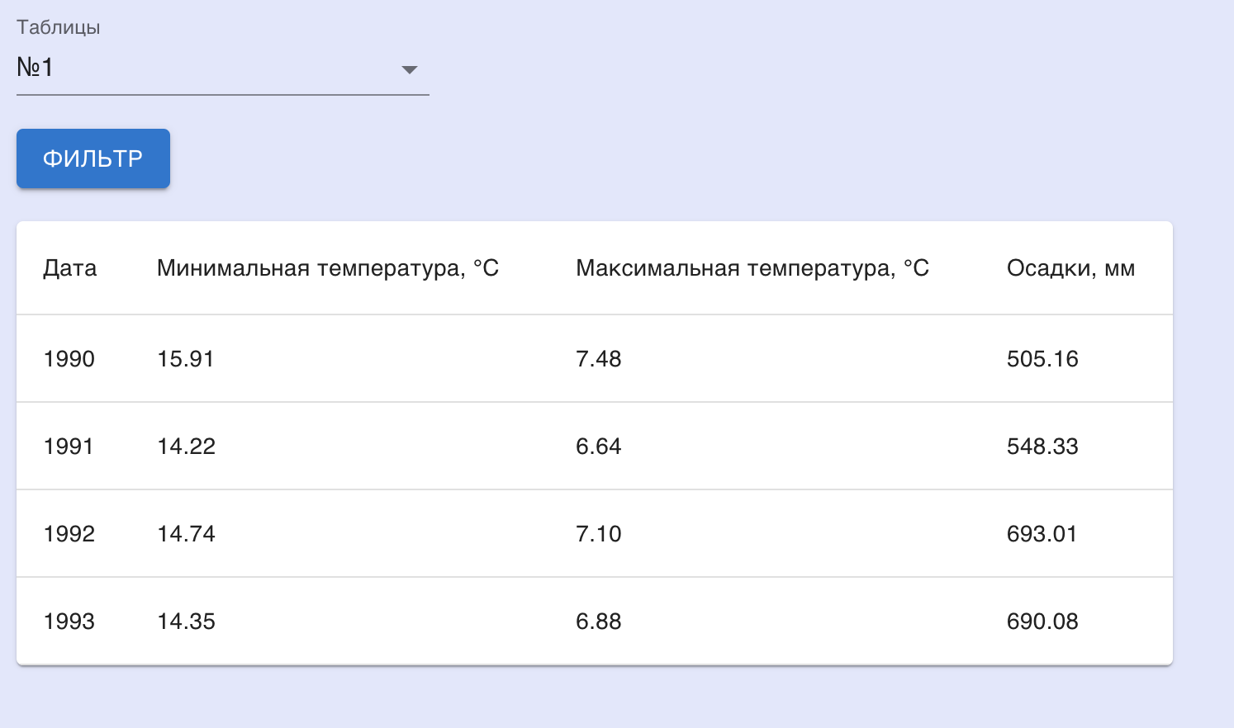
Рисунок 8 – Страница статистики.

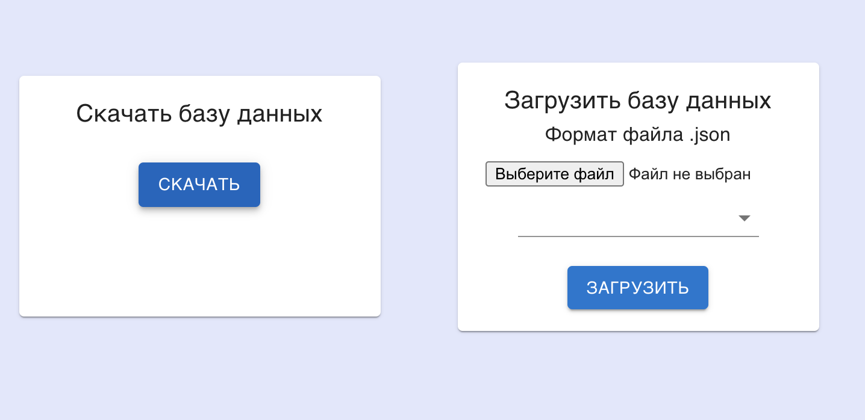
Рисунок 9 – Страница администрирования.
- ВЫВОДЫ

6.1. Достигнутые результаты
В ходе выполнения работы было разработано приложение для просмотра архива погодных наблюдений в виде графиков и таблиц за заданный период времени. В качестве НСУБД используется MongoDB, для данной задачи было проведено сравнение нереляционной и реляционной модели.
6.2. Недостатки и пути для улучшения полученного решения
Недостатком разработанного приложения является то, что БД хранит данные, не позволяющие работать с картой.
Для решение данной проблемы можно использовать более мощный сервер.
6.3. Будущее развитие решения
В дальнейшем может быть реализована версия для мобильных платформ, также может быть добавлена возможность просматривать карту с погодными условиями, импортировать и экспортировать данные в разных форматах(на данный момент только json), работа с данными разных стран (на данный момент только Великобритания).

- ПРИЛОЖЕНИЕ
- Документация по сборке и развертыванию.
Склонировать репозиторий,
Перейдите в папку проекта
Напишите в командой строке
docker-compose build --no-cache
docker-compose up
Если на вашей машине не установлен docker или docker-compose установите их по ссылке.
- Инструкция для пользователя
Перейдите по ссылке http://localhost:8080

- ЛИТЕРАТУРА
- Документация MongodDB: https://docs.mongodb.com/
- Документация MongooseJS: https://mongoosejs.com/docs/

